Задание № 27
Ген имеет кодирующую и некодирующую области. Кодирующая область гена, включающая старт-кодон и стоп-кодон, называется открытая рамка считывания. Старт-кодон соответствует триплету, кодирующему аминокислоту мет. Фрагмент бактериального гена, содержащий полную открытую рамку считывания, имеет следующую последовательность нуклеотидов:
5’ -ТЦТЦТЦАГЦЦТГЦТАЦГЦАТАЦЦАТГ- 3’
3’ -АГАГАГТЦГГАЦГАТГЦГТАТГГТАЦ- 5’
Определите транскрибируемую цепь ДНК, поясните свой выбор. Запишите открытую рамку считывания на иРНК и последовательность аминокислот полипептидной цепи. Для выполнения задания используйте таблицу генетического кода. При написании последовательностей нуклеиновых кислот указывайте направление цепи.

Задание № 26
Рестрикционные эндонуклеазы (рестриктазы) — это ферменты, специфически разрезающие молекулу ДНК в определенном месте. Такие места называют сайтами рестрикции. Карты расположения сайтов рестрикции часто составляют генные инженеры, поскольку рестриктазы используются как природные ножницы для того, чтобы разрезать фрагмент ДНК в нужном месте. Карты составляются на основе анализа результатов обработки ДНК соответствующими рестриктазами. Например, если фрагмент при обработке рестриктазой AluII дал фрагменты длиной 800 и 1200 пар нуклеотидов (рис. А), то карта фрагмента будет выглядеть следующим образом (рис. Б):
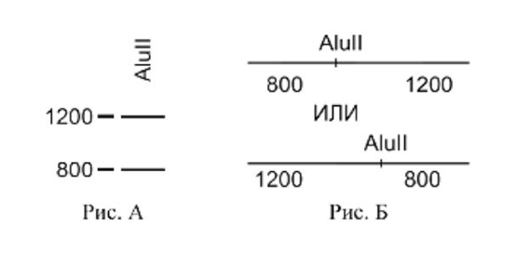

Для определения длин получаемых фрагментов используют специальные маркеры — фрагменты ДНК известной длины, с которыми сравнивают фрагменты, получающиеся при рестрикции (на рис. А обозначены слева).
Ниже приведена схема результатов обработки интересующего ученого фрагмента ДНК тремя рестриктазами и различными сочетаниями из двух рестриктаз.

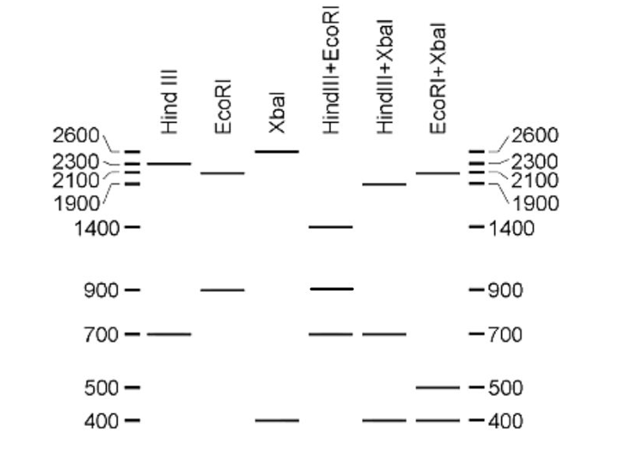
Постройте рестрикционную карту данного фрагмента ДНК, используя данные рисунка. Перерисуйте в бланк ответов полученную схему фрагмента ДНК. Нанесите на нее рестриктазы в тех местах, где они расположены. Укажите расстояние между сайтами рестрикции.
При разрезании цепей молекулы ДНК рестриктазами могут образовываться «тупые» и «липкие» концы. При образовании «тупых» концов длина обеих цепей ДНК после разрезания оказывается одинаковой. При образовании «липких» концов разрезание ДНК происходит со смещением — образуются фрагменты, которые имеют одноцепочечные выступающие участки ДНК комплементарные друг другу.
Какие рестриктазы (образующие «тупые» или «липкие» концы) используют для получения рекомбинантных плазмид? Ответ поясните. Опишите процесс получения рекомбинантной плазмиды. Для чего используют метод рекомбинантных плазмид?

Задание № 27
Фрагмент конца гена имеет следующую последовательность нуклеотидов: (верхняя цепь — матричная (транскрибируемая)):
3’- ТТГТАЦАТЦГЦТАЦТЦГЦАТТАТЦТГЦЦТЦЦТЦТААТЦ -5’
5’- ААЦАТГТАГЦГАТГАГЦГТААТАГАЦГГАГГАГАТТАГ -3’
Определите верную последовательность ДНК, с которой осуществляется транскрипция, последовательность готовой иРНК, с которой осуществляется трансляция, и найдите последовательность аминокислот во фрагменте конца полипептидной цепи. Известно, что итоговый полипептид, кодируемый этим геном, имеет длину более четырёх аминокислот и начинается с аминокислоты мет. Последовательность в гене, которая является интроном (неинформативным участком, который вырезается при сплайсинге):
5’- ААТАГАЦГГ -3’
3’- ТТАТЦТГЦЦ -5’
Объясните последовательность решения задачи. Для выполнения задания используйте таблицу генетического кода. При написании последовательностей нуклеиновых кислот указывайте направление цепи.
Задание № 28
На Х- и Y-хромосомах человека существуют псевдоаутосомные участки, которые содержат аллели одного гена, и между ними может происходить кроссинговер. Один из таких генов вызывает формирование нарушение скелета. Избыточный рост волос на средних фалангах пальцев кистей наследуется по голандрическому типу.
Здоровая по указанным признакам женщина, мать которой страдала нарушением скелета, выходит замуж за мужчину без нарушения скелета, отец которого страдал нарушением скелета и имел волосатые фаланги. Родившееся в этом браке здоровая по указанным признакам дочь выходит замуж за здорового мужчину и у них рождается девочка с нарушением скелета. Составьте схемы решения задачи. Определите генотипы родителейи генотипы, фенотипы,пол возможного потомства. Возможно ли во втором браке рождение мальчика с нарушением скелета? Мальчика с волосатыми фалангами? Ответ поясните.

